 บันทึกข้อความ
ส่วนราชการ สภ.ศรีเทพ จว.เพชรบูรณ์ โทร ๐-๕๖๗9-9365
ที่ ๐๐๒๑(พช).011/- วันที่ 1 ตุลาคม 2569
เรื่อง รายงานแผนการใช้จ่ายงบประมาณ พ.ศ.2569
เรียน ผกก.สภ.ศรีเทพ (ผ่าน สว.อก.ฯ)
ตามที่สำนักงานคณะกรรมการป้องกันปราบปรามการทุจริตแห่งชาติ (สำนักงาน ป.ป.ช.) ได้ดำเนินการโครงการประเมินคุณธรรมและความโปร่งใสในการดำเนินงานของหน่วยงานภาครัฐ(Integrity and Transparency Assessment : ITA) ซึ่งเป็นการประเมินเพื่อวัดระดับคุณธรรมและความโปร่งใสในการดำเนินงานวิเคราะห์ไปปรับปรุงการจัดซื้อจัดจ้างในปีงบประมาณถัดไปให้เกิดประสิทธิผลสูงสุด นั้น
ฝ่ายอำนวยการ ได้จัดทำข้อมูลรายงานแผนการใช้จ่ายงบประมาณ ประจำปีงบประมาณ พ.ศ.2569 และนำมาสรุปแผนการจัดซื้อจัดจ้างในรอบปีงบประมาณที่ผ่านมา ตามโครงการประเมินคุณธรรมและความโปร่งใสคณะกรรมการป้องกันและปราบปรามการทุจริตแห่งชาติ เรียบร้อย รายละเอียดตามเอกสารแนบ

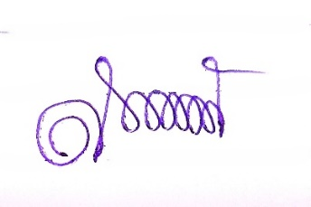
จึงเรียนมาเพื่อโปรดทราบ

พ.ต.ต.หญิง
( สงกรานต์ จำปาเงิน )
สว.อก.สภ.ศรีเทพ

- ทราบ
- แจ้งทุกแผนกงานทราบ
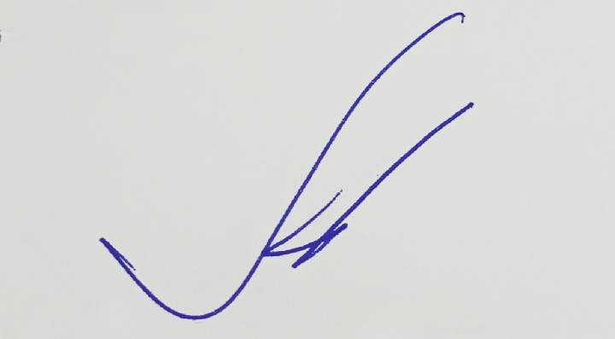
- ให้เจ้าหน้าที่เทคโนฯ เผยแพร่ข้อมูลขึ้นเว็ปไซส์ สภ.ศรีเทพ

พ.ต.อ.
( ปราโมทย์ สุขนาคกิจ )
ผกก.สภ.ศรีเทพ

